INSTITUTO FEDERAL DE SÃO PAULO

ISABELLA BATISTA SANTOS OLIVEIRA

**JUPYTER NOTEBOOK**

São Paulo - SP

2024

ISABELLA BATISTA SANTOS OLIVEIRA

**JUPYTER NOTEBOOK**

Trabalho apresentado ao Instituto Federal de São Paulo, como requisito parcial para a obtenção da nota da disciplina de Práticas e Ferramentas de Desenvolvimento de Software

Orientador: Breno Yuzo

São Paulo

2024

**SUMÁRIO**

**1. O QUE É**

**1.1 OBJETIVO E VANTAGEM**

**2. PARA QUE SERVE**

**3. INSTALAÇÃO**

**3.1 ANACONDA**

**3.2 PIP**

**3.3 PROGRAMAÇÃO**

**4. EXEMPLO DE APLICAÇÃO**

**4.1** ARTIGO CIENTÍFICO

**4.2 GITHUB**

**1. O QUE É**

O Jupyter Notebook é um ambiente que oferece essa abordagem de Notebooks, com um visual simples e muito fácil de utilizar.

**1.1.** OBJETIVO E VANTAGEM

O Jupyter Notebook é uma aplicação web de código aberto que serve como um ambiente de desenvolvimento interativo, permitindo a execução de live code através do navegador da web. Essa ferramenta é especialmente útil para desenvolvedores que precisam dividir o código em partes e trabalhar nelas independentemente da ordem, seja para escrever, testar funções, carregar arquivos na memória ou processar seu conteúdo.

Uma das grandes vantagens do Jupyter Notebook é a capacidade de visualizar gráficos ou fórmulas diretamente no navegador. O desenvolvedor pode digitar o comando desejado na célula correspondente, o que não apenas economiza tempo, mas também ajuda a evitar erros. Essa característica torna o Jupyter Notebook uma ferramenta amplamente utilizada em campos como Machine Learning, onde é comum criar redes neurais, além de ser popular entre cientistas de dados e programadores Python.

**2. PARA QUE SERVE**

O Jupyter Notebook é uma ferramenta de Computação Literada que se destaca por permitir a união de código e texto em um único documento, tornando-se extremamente eficiente para a explicação detalhada de funcionalidades. Dentro dessa plataforma, você pode gerar gráficos "vivos", que são atualizados em tempo real, conforme o código é executado.

Essa combinação de texto e código faz do Jupyter Notebook uma ferramenta revolucionária. Ele permite descrever a questão da pesquisa, a abordagem do projeto, e narrar as etapas importantes da análise, sempre mesclando explicação e código. Os documentos criados são dinâmicos, possibilitando a escrita de porções do código, visualização dos resultados no relatório, e continuidade da análise com mais narração ou código adicional, ou até mesmo um resumo dos resultados.

Além disso, é possível gerar um documento completo de programação no Jupyter Notebook, contendo todos os componentes críticos do projeto: a descrição da proposta, o código utilizado, os resultados e uma discussão sobre eles.

O Jupyter Notebook também tem sido amplamente utilizado em cursos e workshops de programação. Essa popularidade se deve à sua capacidade de permitir que os participantes alterem configurações do código, rodem na própria máquina e observem os resultados em tempo real, o que torna o aprendizado mais interativo e prático.

**3. INSTALAÇÃO**

Uma alternativa seria instalar o Anaconda, uma plataforma que fornece não apenas o Jupyter Notebook, mas também outros ambientes como o JupyterLab e o Spyder. Além disso, o Anaconda permite a criação de ambientes virtuais e já vem com o Python e as principais bibliotecas necessárias para projetos de ciência de dados, como numpy e pandas.

4.1 ANACONDA

Para realizar a instalação dessa forma, basta ir até o site oficial (Anaconda) e escolher o instalador de acordo com o sistema operacional.

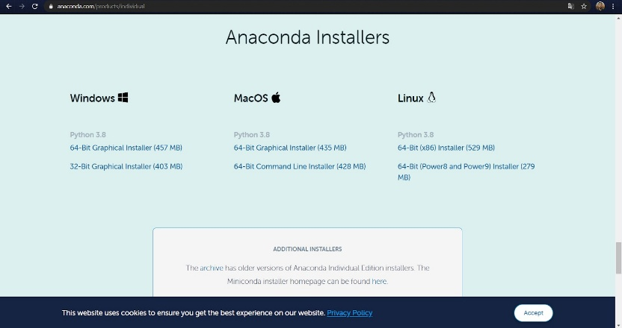

Assim que a instalação for concluída, ao abrirmos o Anaconda Navigator, o Jupyter Notebook estará pronto para uso.

No Anaconda Navigator, terá várias opções, incluindo o Jupyter Notebpronto. Clicar no botão "Launch" (ou "Iniciar") ao lado do Jupyter Notebook.

Isso abrirá o Jupyter Notebook no seu navegador padrão.

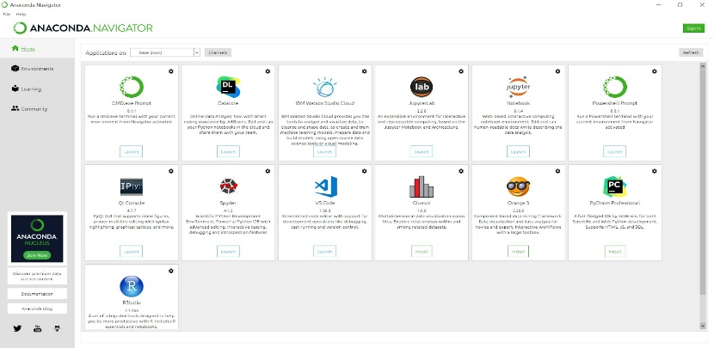

3.2 PIP (GERENCIADOR DE PACOTES DO PYTHON)

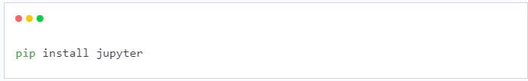Outra forma de instalar é através do pip (Gerenciador de pacotes do python). Nesse caso, precisamos instalar o Python em nosso computador e através do terminal do sistema operacional, digitamos o comando:

Ou, se não ter Python instalado, é preciso instalar pelo site oficial.

O Jupyter Notebook é aberto no navegador, mas funciona localmente. A página inicial dá acesso às pastas do nosso sistema, onde conseguimos abrir Notebooks criados anteriormente e criar novos Notebooks.

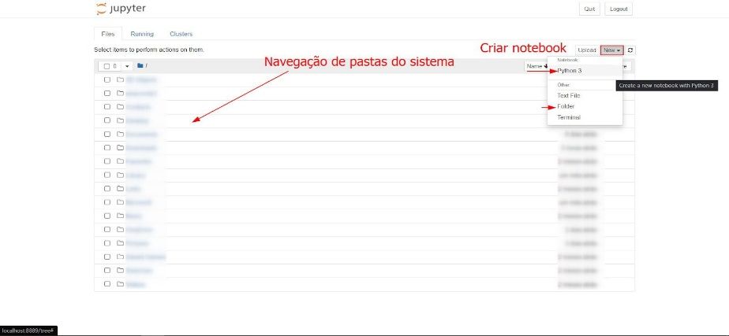

3.3 PROGRAMAÇÃO

Ao criarmos um novo Notebook, temos acesso às ferramentas de maneira rápida. Na imagem a seguir podemos ver células do tipo Markdown, células de código e saída dos respectivos códigos, inclusive de gráficos. Temos acesso aos botões de criar novas células, rodar o código, mudar o tipo de célula e diversas outras funcionalidades.

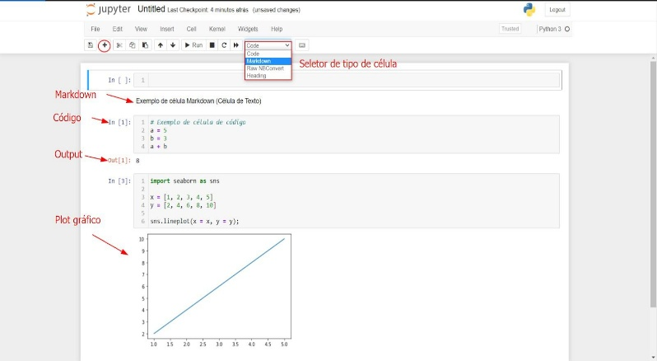

Há ainda alguns atalhos que agilizam o processo. Dentre eles, os mais usados:

‘Ctrl + Enter’ : Executa a célula selecionada

‘Shift + Enter’ : Executa a célula selecionada e seleciona a próxima célula. Se for a - última célula do Notebook, uma nova célula é criada automaticamente.

‘a’ : Cria uma célula antes da célula selecionada

‘b’ : Cria uma célula depois da célula selecionada

‘d + d : Deleta a célula selecionada

‘t’ : Transforma a célula em uma célula de código

‘m’ : Transforma a célula em uma célula do tipo Markdown

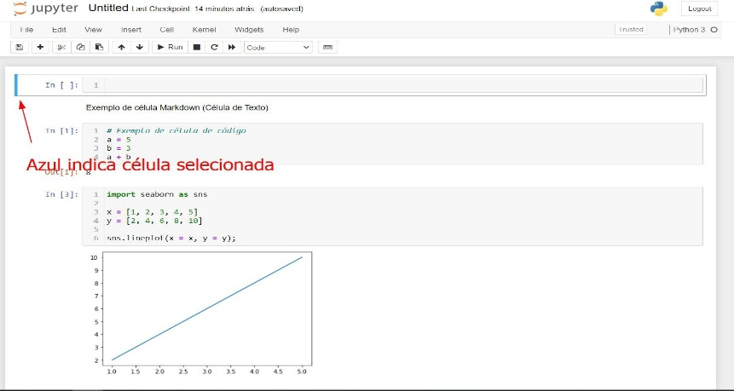Para usar alguns dos comandos, a célula precisa estar selecionada mas não pode estar sendo editada, caso contrário estaríamos digitando dentro da célula.

**4. APLICACAO**

4.1 ARTIGO CIENTÍFICO

**Titulo**: Usando Jupyter Notebooks para promover habilidades computacionais e pratica profissional em um curso introdutorio de laboratorio de fisica

**Descrição**: O artigo explora a introdução da análise de dados utilizando Python em um curso de laboratório de física para estudantes do primeiro ano.

O artigo descreve a integração da análise de dados em Python em um curso de laboratório de física para calouros, sem grandes mudanças na estrutura existente. Foram criadas metas específicas de aprendizado computacional e atividades para alcançar esses objetivos. Jupyter Notebooks personalizados, contendo exercícios e exemplos aplicados à física, foram utilizados para ensinar os alunos a programar e analisar dados dentro do ambiente de laboratório.

Esses Notebooks foram fundamentais para guiar os alunos nos princípios básicos de manipulação e análise de dados em Python durante as atividades experimentais. O estudo avalia os benefícios e desafios dessa integração, oferecendo insights valiosos para educadores em física. Em resumo, o Jupyter Notebook foi aplicado como uma ferramenta de ensino para desenvolver habilidades computacionais nos alunos, facilitando sua compreensão e prática na análise de dados..

LINK: https://arxiv.org/pdf/2405.16675

**OUTRO QUE ACHEI INTERESSANTE**

ESTA DENTRO DO REPOSITORIO DO GITHUB

**Titulo**: COVID-19 Data Analysis Using Python and Jupyter Notebook

**Descrição**: Um artigo focado na análise de dados relacionados à pandemia de COVID-19.

Este artigo concentra-se na análise de dados da pandemia de COVID-19, utilizando o Jupyter Notebook como ferramenta principal. Os autores do estudo coletaram dados abrangentes, globais, sobre a pandemia, incluindo casos confirmados, mortes e recuperações, com informações provenientes de fontes confiáveis como a Universidade Johns Hopkins. O estudo usa bibliotecas Python como Pandas para manipulação de dados, Matplotlib e Seaborn para visualizações, e Scikit-learn para modelagem preditiva.

**Uso do Jupyter Notebook**: Os autores utilizam o Jupyter Notebook para organizar o código, visualizações e explicações, tornando o processo transparente e reprodutível.

LINK: https://github.com/datasets/covid-19

4.2 GITHUB

**Jogo de UNO em Python**

**Relatório**: O código traz um jogo de UNO em Python, simulando uma partida entre um jogador e um computador. O jogo utiliza classes para representar cartas, baralhos e mãos dos jogadores, e possui uma lógica que permite alternar entre as jogadas do jogador e do computador.

As cartas são divididas em categorias, como números e ações, e o jogo inclui regras para jogar cartas de acordo com o topo da pilha e efeitos especiais de cartas.

A interação com o jogador é realizada via terminal, onde ele pode escolher entre jogar uma carta ou pegar uma do baralho. O objetivo do jogo é ser o primeiro a se livrar de todas as cartas, e o jogo termina quando um dos participantes ganha ou se um jogador não pode mais fazer uma jogada válida.

A aplicação do Jupyter Notebook neste código é relevante para demonstrar como ferramentas de desenvolvimento interativo podem ser utilizadas para testar e explorar o código. O Jupyter Notebook permite a execução passo a passo do código, o que facilita a visualização dos resultados das operações realizadas pelo jogo. Além disso, o Jupyter Notebook oferece uma interface interativa onde é possível integrar explicações, visualizações e o código em um único documento, facilitando a análise e a documentação do desenvolvimento do projeto. Para este caso, o Notebook poderia ser usado para experimentar diferentes variantes do jogo, modificar as regras ou adicionar novas funcionalidades, enquanto mantém um registro claro e documentado das alterações realizadas.

**OUTRO CODIGO EM QUE ME INTERESSEI**

**Relatorio**: Este projeto tem como objetivo mostrar como criar animações básicas em um Jupyter Notebook. A animação é feita limpando e atualizando a área de saída do notebook de forma que as informações apareçam de forma sequencial, como um contador ou gráfico que muda ao longo do tempo.

O Jupyter Notebook é utilizado neste projeto para criar e demonstrar animações simples e atualizações dinâmicas de saída. A função clear_output é essencial para essas atualizações, pois permite que a área de saída seja limpa e atualizada eficientemente. Essas técnicas são úteis para criar visualizações interativas e dinâmicas, como contadores animados e atualizações de gráficos em tempo real, proporcionando uma experiência mais fluida para a visualização de dados e resultados de cálculos.

Link: <https://github.com/odewahn/ipynb-examples/blob/d14146dbebd1cc7bb82663badf1beaf46b5067e0/Animations%20Using%20clear_output.ipynb> (não conseguir baixar, este é só um incremento).

**REFERÊNCIAS**

EBAC. **Jupyter Notebook: o que é e como usa.** Disponível em: <https://ebaconline.com.br/blog/jupyter-notebook-o-que-e-e-como-se-usa-seo>.

MEDIUM, Mota, S. **Por que usar Jupyter Notebook?** Disponível em: <https://suzana-svm.medium.com/por-que-usar-jupyter-notebook-77d5a59b42a1/>.

ALURA. **Jupyter Notebook: exemplos de códigos e como usar**. Disponível em: <https://www.alura.com.br/artigos/conhecendo-o-jupyter-notebook?srsltid=AfmBOoqJhA6Cn6oTHk8zUeOE0WlmCEFmdjEbhUKIvBfWEuN46t5SeMkZ#o-que-e-jupyter-notebook/>.

ARXIV **Artigos**  Disponível em:

< https://arxiv.org/pdf/2405.16675/>.